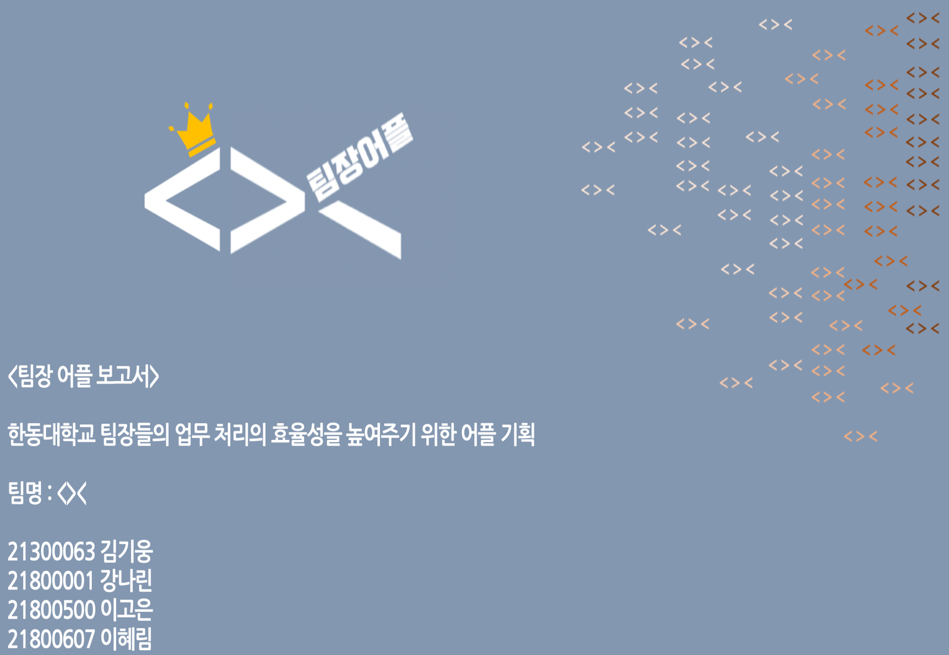

**소프트웨어를 활용한 문제해결 아이디어 공모전**

**팀장 어플 보고서**

**팀 <><**

**21300063 김기웅**

**21800001 강나린**

**21800500 이고은**

**21800607 이혜림**

목차

1. 팀 소개 --------------------------------------------- 3

* 1. 팀원

* 1. 역할

1. 아이디어 --------------------------------------------- 3

* 1. 선정 배경

* 1. 선정 동기

1. 기존 방식 및 비교-------------------------------------- 5

* 1. 기존 방식

* 1. 새로운 방식

1. 구체적 기능 및 수행내용(예상 구현 화면) -------------------- 7

1. 활용방안 및 기대효과 ---------------------------------- 17

**1. 팀 소개**

**a. 팀원**

팀원은 총 4명으로 구성되어 있으며, 강나린, 김기웅, 이고은, 이혜림 모두 한동대학교 전산전자공학부에서 컴퓨터 공학을 전공하고 있다.

1. **역할**

강나린과 이고은은 보고서 작성 관련 업무를 주로 하였고, 이혜림은 작성한 보고서를 토대로 어플 예시 화면을 작성하였으며, 김기웅은 사전 설문조사를 진행하여 문제점을 파악하고 보고서 작성에 힘을 실었다. 그 외에도, 아이디어에 대한 이해가 필수로 동반되어야 했기 때문에 각자 주어진 업무외에도 서로의 업무를 보조하는 방식으로 주어진 역할을 수행했다.

1. **아이디어 배경 및 선정동기**

팀원들과 회의를 통해 일상생활에서 겪는 문제에 대해 이야기 하던 중, 이번 학기

팀장을 맡은 팀원을 통해 각 팀의 팀장이 맡는 업무가 결코 적지 않음에도 불구하고 그

방식에 통일성이나 효율성이 적어 불편한 점이 많다는 것을 알게되었다. 이는 2019년

11월에 실시한 설문조사를 통해서도 드러났다. 아래 자료는 팀장어플의 수요와

필요성에 대해 알아보기 위해 팀장 경험이 있는 재학생을 대상으로 진행된 설문조사의

일부이다.

위 그래프는 응답의 숫자가 작을 수록 효율적, 클 수록 비효율적이라는 뜻이다.

설문조사에 따르면 학교의 팀 관련 업무시스템이 다소 비효율적이라는 대답이 56.5%로

가장 많았고, 부정적인 답변이 절반 이상을 차지했다. 이를 통해 팀 관련 업무방식에

불편을 겪는 학생들이 많다는 것을 알 수 있다.

  재학생 중 팀장 경험자를 대상으로 한 설문조사와 기존 방식과의 비교를 통해 지금과

같은 팀 운영 방식의 비효율성과 불편함을 해결할 방법이 필요하다는 결론에 이르게

되었다. 그 방법 중 하나로 히즈넷에 분산되어 있는 공지와 신청양식을 한 데 모으고,

카톡방으로 대표되는 팀장 간 의사소통을 게시판 형식으로 바꾸는 어플리케이션을

기획하게되었다.

1. **기존방식 분석 및 새로운 방식 고안**

팀장이 팀 관련 업무를 처리할 때 기존의 방식은 효율이 많이 떨어지며, 정보를

습득하기 위해 다양한 방법을 사용해야 한다는 불편함이 존재한다. 이를 해결하기 위해

기존 방식의 불편함을 수정, 보완하는 새로운 방식을 고안하였다.

**a.** **시기별 팀 관련 일정**

**1. 기존 방식 :** 팀장 임명식, 평의회, 워크숍과 같이 날짜가 고정된 필수 일정과,

스승의 날 오피스 꾸미기, 팀 바비큐, 연합강의, 팀 프로젝트, 워크듀티 같이 팀

별로 날짜가 다른 추가적 일정 모두를 팀장 개인이 기억하며 관리해야 하는

불편함이 존재했다.

**2. 새로운 방식 :** 캘린더 형식을 차용해 학생지원팀에서 등록해놓은 일정을

확인하고, 추가적인 일정은 캘린더에서 추가할 수 있게 해 팀 관련 일정을 한눈에

볼 수 있도록 한다.

1. **히즈넷 팀 관련 공지**
2. **기존 방식:** PRS, 팀 별 성경읽기, 팀 지원비 등과 관련된 공지들이 히즈넷 내의 다양한 게시판에 올라오지만 히즈넷 접속을 통해서만 공지를 확인할 수 있으며 팀 공지가 일반 공지와 섞여 있어 팀 관련 정보만 따로 볼 수 없다는 불편함이 존재했다.
3. **새로운 방식:** 어플 내에서 팀 공지글만 한 눈에 볼 수 있도록 설정함으로써 공지 확인에 편리성을 제공하고자 한다.

1. **팀장 간 커뮤니티**
2. **기존 방식:** 팀장 간 커뮤니티를 이용할 수 있는 방법들 중 아는 사람과의 커뮤니케이션을 제외하고 대표적인 방법은 카카오톡 어플을 사용하는 방법이었다. 하지만 카카오톡을 통해 소통하는 다른 공동체가 많아 팀과 관련이 있는 공지만 확인하는 데 불편함이 있었다.
3. **새로운 방식:** 익명 게시판을만들어 팀 운영의 궁금한 점이나 정보를 팀장들이 공유할 수 있도록 한다.

1. **MT (Membership Training) 장소 위치와 정보 및 현재 예약여부 확인**

**1.** **기존 방식:** 팀 MT(Membership Training) 장소를 알아보기 위해 이전에 팀장을

했던 학생들에게 묻거나 지인을 통하여 정보를 획득해야만 했던 불편함이

존재했다. 또한 장소의 예약 여부와 대여 가격을 확인하기 위해 일일이 연락을

해야했다. 장소 예약을 마치고도 장소의 위치를 정확히 알지 못하는 상황이

발생하기도 했다.

**2. 새로운 방식:** 그동안 한동대에서 팀 MT를 위해서 이용해 왔던 장소들의 목록을

어플 내에서 한 번에 확인할 수 있도록 한다. 또한 예약가능 여부와 정확한 위치,

수용 가능 인원, 대여 비용, 전화번호 등의 정보를 제공해 불필요한 연락과

혼선을 줄인다.

1. **팀모임 & 채플 출석체크**
2. **기존 방식:** 팀 모임과 채플의 출석체크는 다른 강의와 다르게 출석 용지를 이용해 이루어지고 있다. 종이로 인한 출석 확인은 수정이 불편하다는 문제가 있으며, 채플 시작 후 15분 지난 뒤에도 팀장의 재량에 따라 출석에 체크할 수 있어 팀 별 출석 확인의 정확도와 공정성이 떨어진다는 단점이 있다.
3. **새로운 방식:** 용지를 이용한 방식이 아닌 어플에서 바로 출석을 관리할 수 있는 방식을 제공하고자 한다.

1. **채플 좌석과 팀 특송 주차 확인**
2. **기존 방식:** 채플 좌석은 한 학기에 총 두 번 변경되는데, 팀 별 좌석을 히즈넷에서 따로 확인해야 한다. 팀 좌석 배치도에도 각 팀의 위치가 상세히 표현되지 않아 좌석 변경 후 처음 채플에 참석할 시 팀장과 팀원들의 혼란스러움이 증가하였다.
3. **새로운 방식:** 좌석 변경이 이루어질 때마다 히즈넷에 따로 들어가지  않고도 배너 알림을 통해서 채플 좌석이 변경된 것을 알 수 있으며 정확한 위치를 표시해서 학생들의 혼란을 줄이도록 한다.

1. **각종 신청 시트**
2. **기존 방식:** 워크 듀티는 히즈넷을, 팀 BBQ는 총학생회 사이트를 이용해야 했으며 연합강의는 팀장의 학사정보란을 통해서만 신청할 수 있어 방식의 통일성이 매우 떨어졌다.
3. **새로운 방식:** 여러 가지 신청을 어플 내에서 한 번에 진행할 수 있도록 하여 팀장의 편의를 도모하고자 한다.

1. **어플의 예상 구현 화면**

고안된 방식을 실제 화면에 구현한 모습은 다음과 같다.

1. **기본 화면**

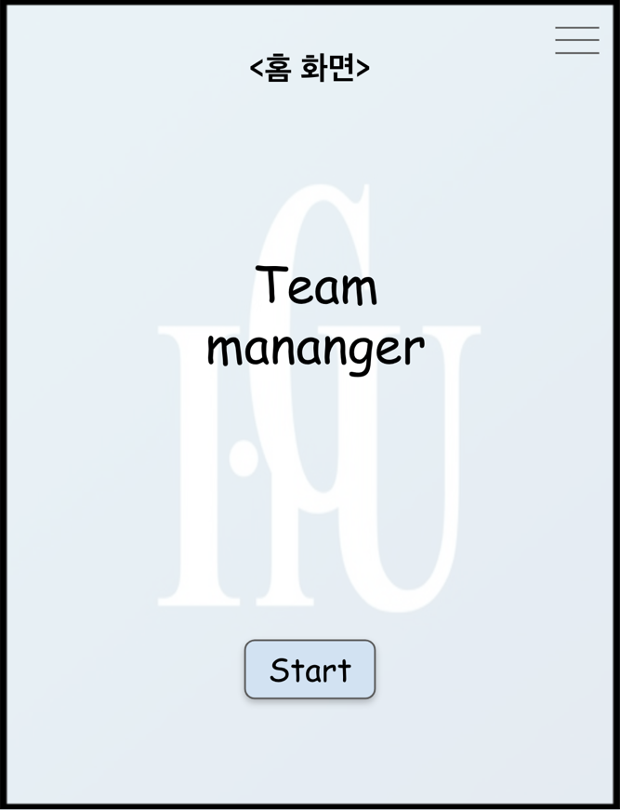

기본 화면은 위와 같이 홈 화면과 로그인화면으로 구성되어 있다. 홈 화면은 어플을 실행하면 가장 먼저 뜨는 화면으로, Start 버튼을 누르면 로그인 화면으로 이동한다.홈화면 상단 우측의 아이콘을 선택하면 10)번의 회계장부 페이지로 넘어간다. 히즈넷 이메일을 통해 인증을 받아 회원가입을 완료한 각 팀의 팀장들은 로그인 화면에서 아이디와 비밀번호를 입력하여 로그인할 수 있다. 회원가입을 받아 유지하는 방식을 통해 팀장 이외의 다른 학생이 팀장어플을 사용해 커뮤니티에 혼란을 주는 상황을 막을 수 있다. 회계가 회계장부를 관리해야 하지만 팀장과 같은 접근 권한을 주는 것은 위험하다. 따라서, 팀장이 회원가입을 하는 과정에서 한 명 혹은 두 명의 회계를 등록할 수 있게 한다. 회계는 로그인이 가능하나 홈화면까지만 접근이 가능하다.

1. **히즈넷 팀 관련 공지**

공지 버튼을 누르면 화면이 히즈넷과 연계되어 팀장들이 알아야 할 주요 공지를 확인할 수 있다. 히즈넷에서 따로 팀 관련 공지들을 검색하지 않아도 팀 운영에 필수적인 공지만 따로 볼 수 있어 편리함이 증가된다.

1. **시기별 팀장 일정 확인**

시기별로 캘린더 팀장 필수 일정(팀장 임명식, 평의회, 워크숍 등)을 확인할 수 있다, 스승의 날, 팀 바비큐, 연합강의, 20만원 프로젝트, 워크듀티 등의 팀 별 일정은 캘린더 내 일정 추가/삭제 기능을 활용해 기록할 수 있다

1. **팀장간 커뮤니티**

게시판 화면에는 각 팀의 팀장들이 공유하고 싶은 내용이나 질문거리를 자유롭게 올릴 수 있으며, 댓글 기능을 통해 정보를 나누고 소통할 수 있다. 이 때 실명 대신 소속된 팀으로 작성자 이름이 대체되어 커뮤니티 이용시 개인이 느끼는 부담감을 줄일 수 있다. 또한 게시판을 통해 팀모임 아이디어를 공유할 수 있다.

1. **MT 장소 정보 및 현재 예약여부 확인**

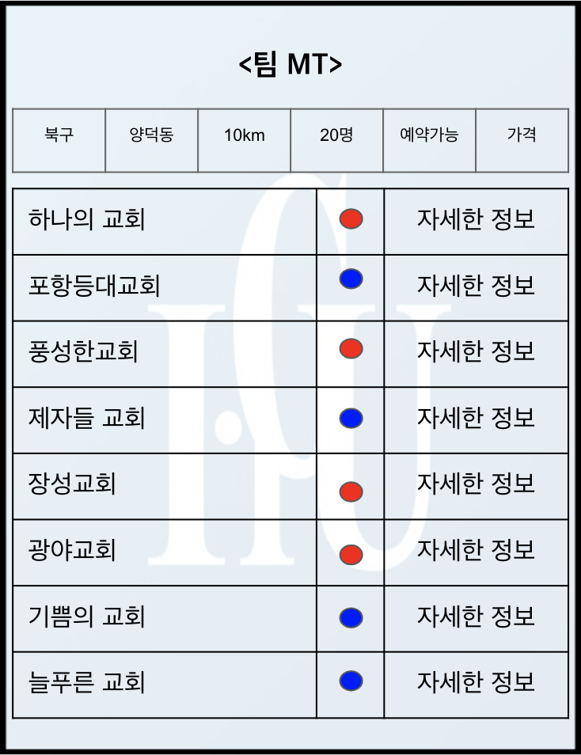

위치, 거리, 인원 수, 예약 여부, 가격을 기준으로 예약 가능한 모든 MT 장소가 분류되어 있기 때문에 직접 연락을 하는 데 들이는 시간이 줄어든다. 각 팀의 팀장들은 ‘자세한 정보’를 눌러 장소의 예약 여부를 직접 등록할 수 있고, 예약을 마쳤을 시 MT 장소 옆 버튼의 색이 파란색에서 빨간색으로 바뀌어 예약이 끝났음을 팀장 모두가 알 수 있다.

1. **채플, 팀모임 출석체크 화면**

            채플 클릭 시                     팀모임 클릭 시

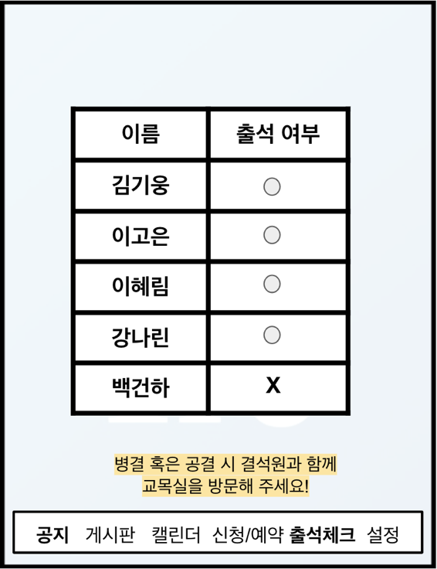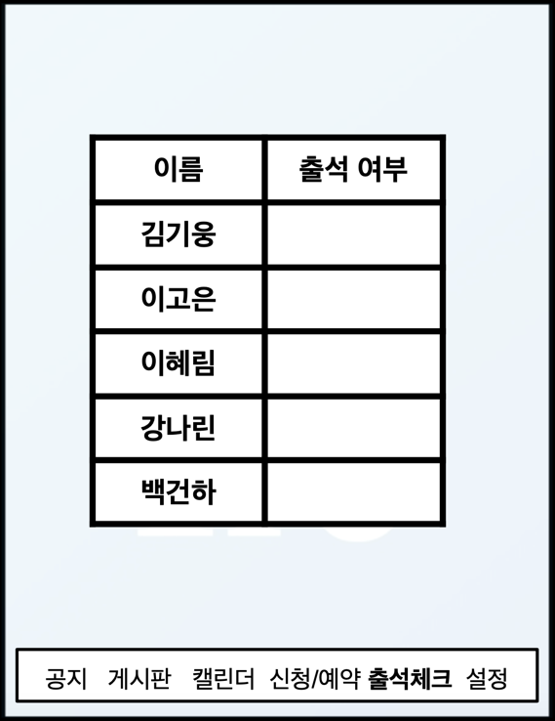

출석체크 화면에서 수요 채플과 팀모임의 출석관리를 할 수 있다. 수기로 출석체크 할 필요 없이 어플을 통하여 팀원들의 출석여부를 간편하게 관리할 수 있다. 매주 채플과 팀모임이 종료된 후 자정이 지나면 그날의 출석체크 내용이 저장되고 수정이 불가능하게 바뀌어 출석여부를 부정직하게 기록하는 것 또한 막을 수 있다.

1. **채플 좌석배치도 확인**

출석 체크 화면에서 채플 좌석 배치도를 확인할 수 있다. 매주 히즈넷에 들어가지 않아도 어플을 통해 배치도를 바로 볼 수 있다.

1. **비비큐 및 연합강의 등 예약시트 (신청/알림)**

                 BBQ 클릭 시            워크듀티 or 연합강의 클릭 시

신청/예약 화면에서 BBQ, MT, 연합강의, 워크듀티 등 신청이 필요한 일정들을 한 곳에 모아 신청 할 수 있다. 각 행사별 일정들이 달라 매번 찾아 확인해야 하는 불편함을 줄이고 행사 클릭 시 신청화면으로 바로 이동할 수 있게 한다.

1. **설정 (배너 알림, 아이콘 알림, 로그아웃) 기능**

설정 화면에서 캘린더에 기록된 일정을 바탕으로 배너와 아이콘 알림을 수신할지 설정할 수 있다. 또한 어플의 버전 정보를 확인하고 로그아웃을

할 수 있다.

1. **회계장부**

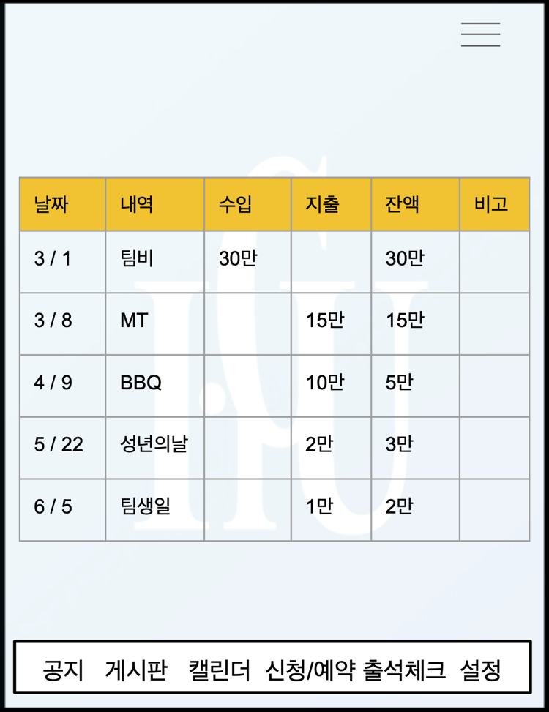

메뉴를 클릭하면 회계 장부 화면으로 넘어간다. 팀비 사용 날짜와 내역, 수입, 지출, 잔액을 입력할 수 있어 팀의 회계 내역을 한눈에 확인할 수 있다.

1. **활용방안 및 기대효과**

**1. 업무 효율 극대화**

이전엔 팀장의 업무가 히즈넷, 종이 수기 작성, 전화 등 여러 방법을 이용하여 비효율적으로 진행되었다. 그러나 어플리케이션을 이용하면 모든 업무를 한 데 모아 처리할 수 있기 때문에 불필요한 연락과 시간 낭비를 줄여 업무 처리의 효율을 높일 수 있다.

**2. 팀장 업무에 대한 부담감 감소**

팀장의 업무가 적지 않기 때문에 매 학기 팀장 선출은 많은 학생들에게 큰 부담으로 다가왔다. 어플을 이용한다면 팀장 업무의 편리성과 효율성을 높아져 최종적으로는 팀장 보직에 대한 학생들의 긍정적인 반응을 유도하고, 차기 팀장들이 섬길 때도 도움을 줄 수 있다.

**3. 데이터 전산화로 인한 효율적 관리와 시스템 개선**

팀장이 처리하는 다양한 업무를 전산화하여 데이터 유실의 피해를 줄일 수 있다. 과거의 축적된 데이터를 이용하여 한동대 내에서 앞으로 진행하게 될 새로운 팀장 업무를 계획하거나, 그동안의 팀장 업무 방식을 개선하는 데 도움을 준다.